附件二-1 (至少三項活動，一為配合全民國防教育日，一為平時宣導，另一為防空演習)
彰化縣文昌國民小學113年全民國防教育宣導教育活動資料紀錄表
主題 | 全民國防教育日(9/3)宣導活動
日期 | 113/09/03
主講人 | 總務主任 卓明仙
對象 | 全校學生 | 人數 | 84
宣 導（活動）綱 要 | 1.「全民國防」是以軍民一體、文武合一。  2.將有形武力、民間可用資源與精神意志合而為一。  3.從小培養愛國心做起。
成 果 照 片 | 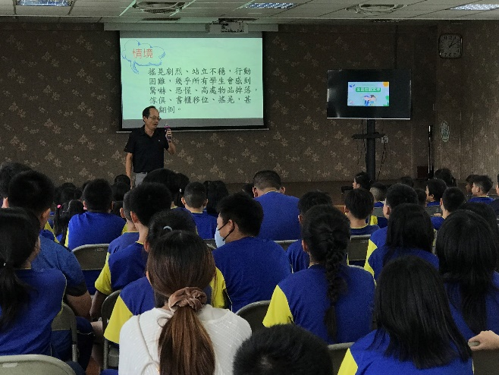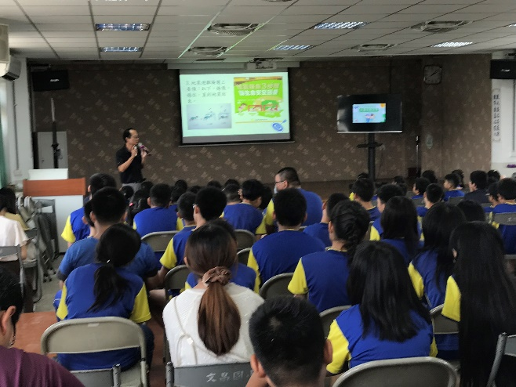
承辦人： 主任： 校長：
附件二-2 (至少三項活動，一為配合全民國防教育日，一為防空演習，另一為平時宣導)
彰化縣文昌國民小學113年全民國防教育宣導教育活動資料紀錄表
主題 | 複合式防災演練
日期 | 113/09/20
主持人 | 教導主任 柯宏松
對象 | 全校師生 | 人數 | 99
宣 導（活動）綱 要 | - 提升全民敵情警覺，落實全民防衛動員準備工作。  - 強化全民防空作為與空防整備，提高敵情警覺。  - 積極推展本校全民國防精神教育宣導活動或課程具體作為成效，踐履全民國防。
成 果 照 片 | 5.5  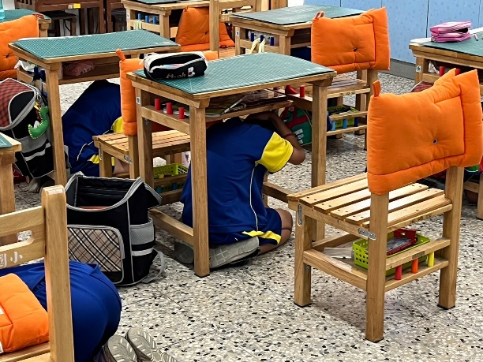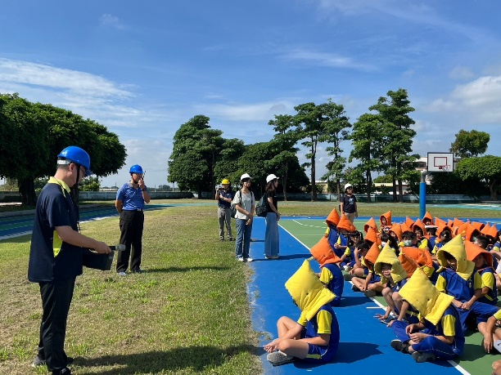
承辦人： 主任： 校長：
附件二-3 (至少三項活動，一為配合全民國防教育日，一為防空演習，另一為平時宣導)
彰化縣文昌國民小學113年全民國防教育宣導教育活動資料紀錄表
主題 | 國防教育宣導
日期 | 113/12/10
主講人 | 訓導組長盧玉龍
對象 | 高年級學生 | 人數 | 39
宣 導（活動）綱 要 | 一、宣導當前國防施政方針、國軍整體戰略，激發全民防衛意識，支持國防政策。  二、瞭解「全民國防教育」對個人、家庭、社會與國家安全之影響，關注、支持參與國防事務。  三、介紹「民防體系」與「全民防衛機制」，適時 動員總體力量，厚植戰力泉源。
成 果 照 片 | 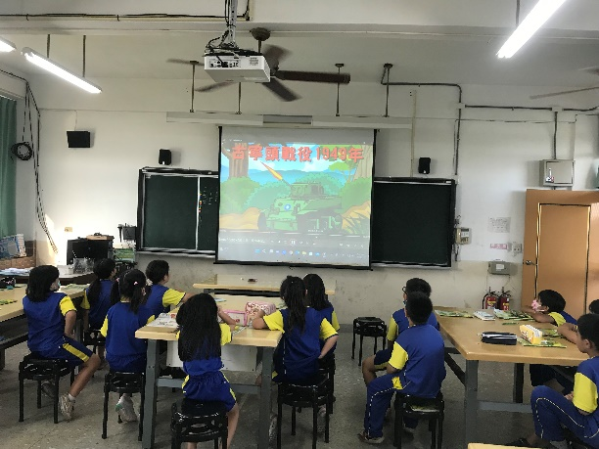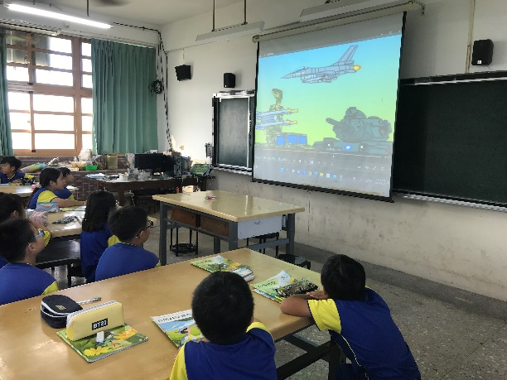
承辦人： 主任： 校長：

